**差別のない社会づくりのための  
ガイドライン**

**～すべての人の人権が尊重される社会をめざして～**



◆　大阪府は、すべての人の人権が尊重される社会をめざして、様々な人権課題について、差別の解消に取組んでいます。

◆　障がい以外の人権課題に係る差別の解消について、

　　府民の皆様に理解を深めていただくために、このガイド

　　ラインを策定しました。是非ご活用ください。

◆　差別のない、すべての人の人権が尊重される社会を築いて　いきましょう。

※　障がいを理由とする差別については、平成25（2013）年６月に

　　「障害を理由とする差別の解消の推進に関する法律」（障害者差別

　　解消法）が制定され、大阪府においては、平成27（2015）年３月に

　　「大阪府障がい者差別解消ガイドライン」を策定（令和３（2021）年3月改訂）しました。詳しくは大阪府のウェブサイト「大阪府障がい者差別解消ガイドライン」 （<http://www.pref.osaka.lg.jp/keikakusuishin/syougai-plan/sabekai_guideline.html>）をご覧ください。

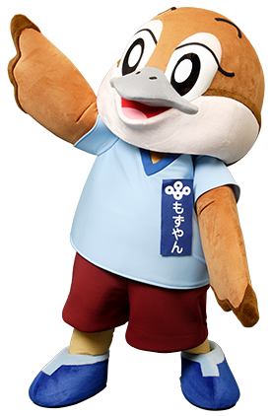

2014大阪府もずやん

**平成27（2015）年10月**

**（令和6（2024）年３月改訂版）**

**大阪府府民文化部人権局**